IDEA使用文档

一、IDEA中的第一个代码
操作步骤：
1. 创建Project
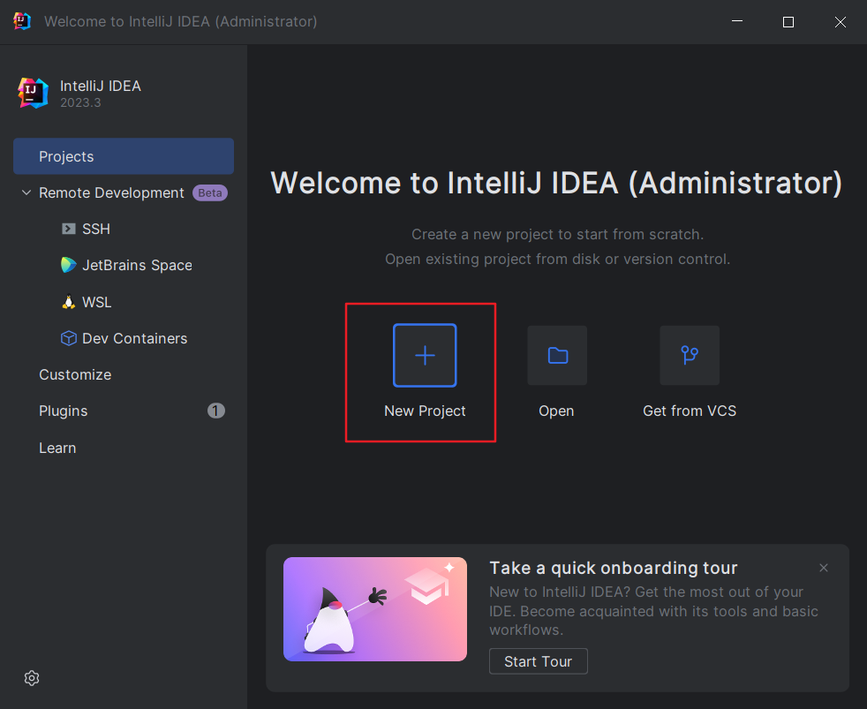
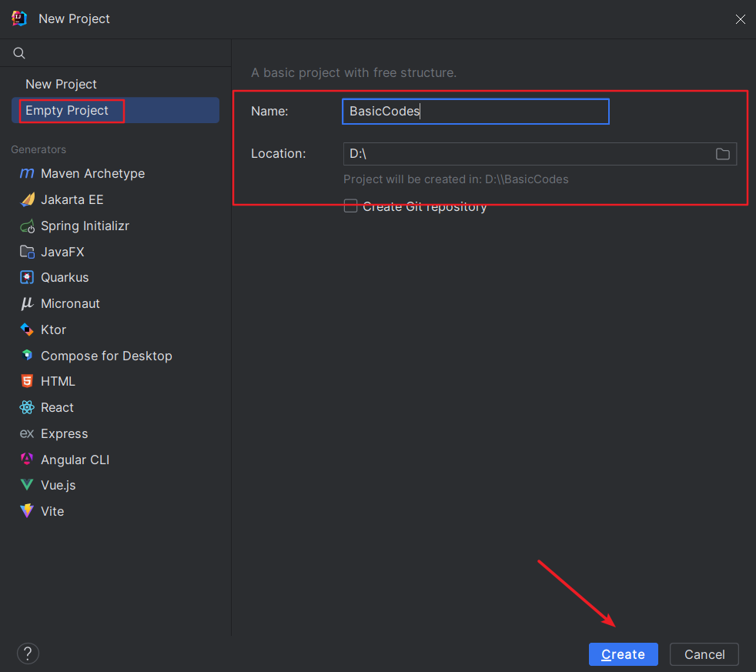

2. 创建Module
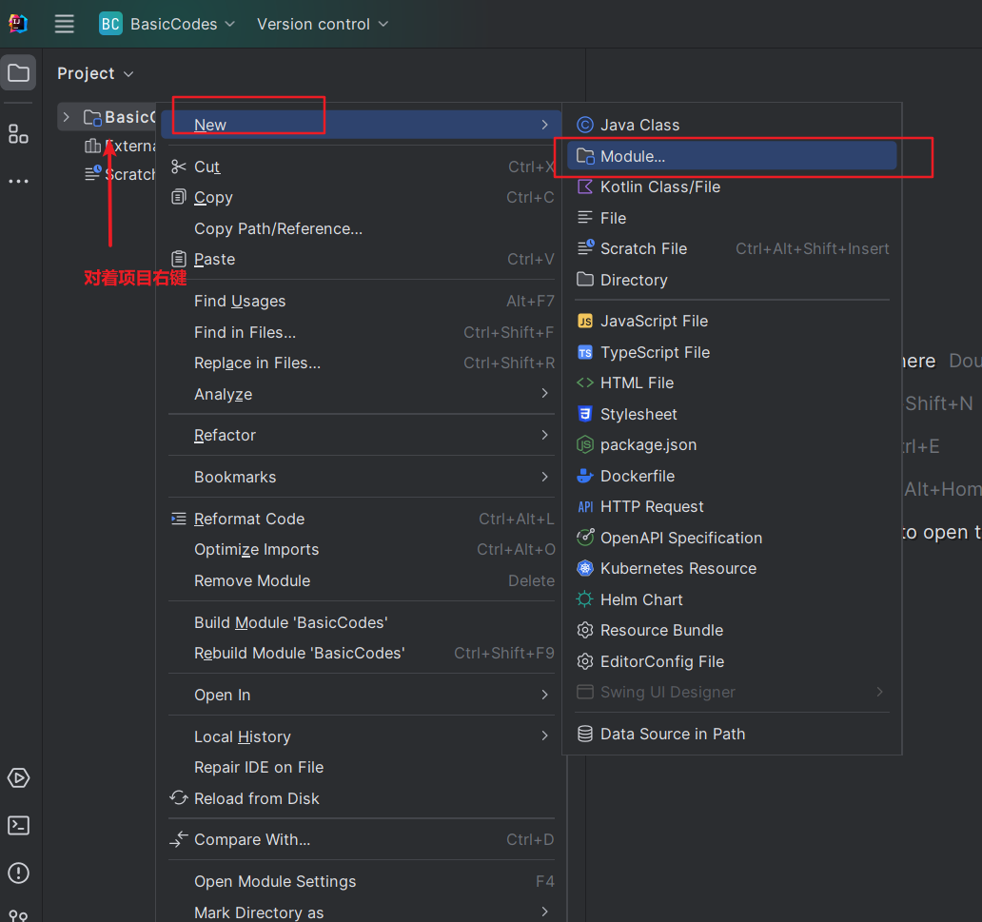
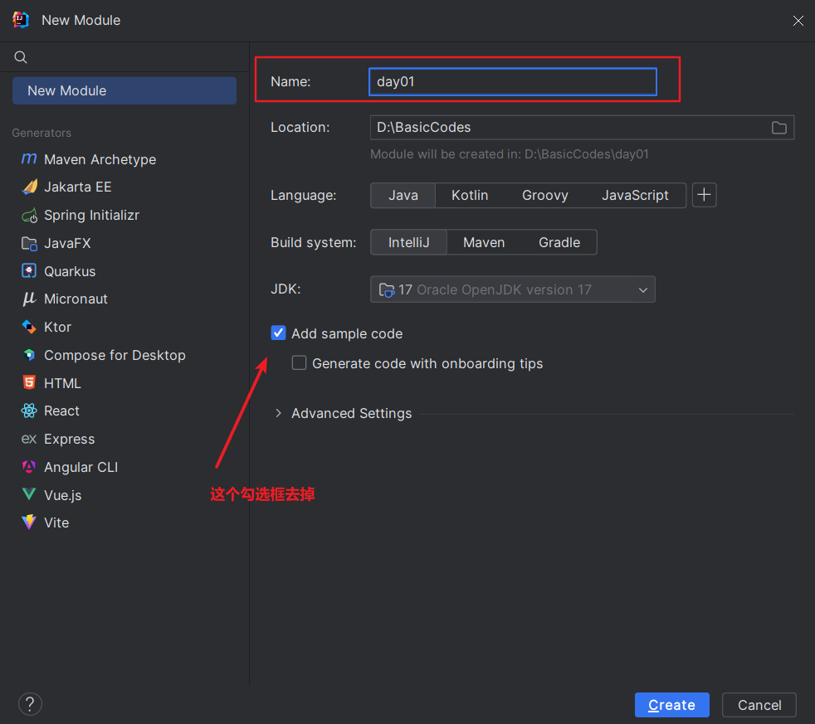
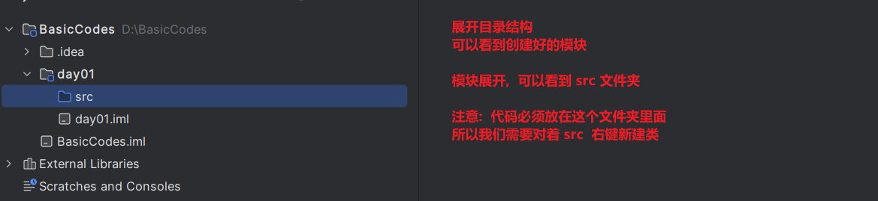
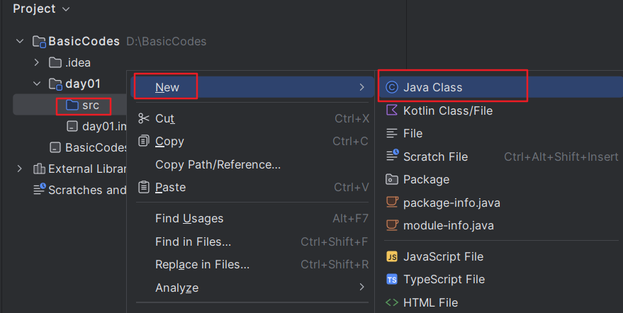

tips: 常规来说，还需要继续在下面创建Package，但第一天的话可以先忽略，等积累到一些代码量之后，再融入进来.

3. 创建class类
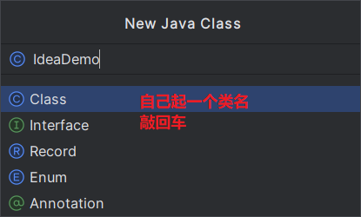
4. 类中编写代码
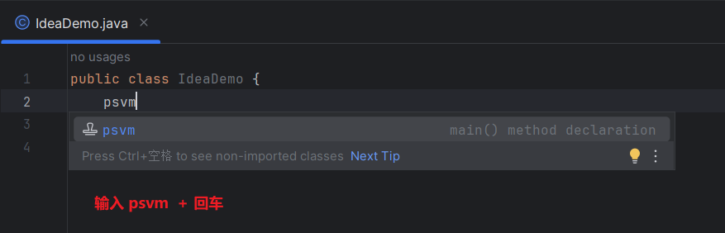
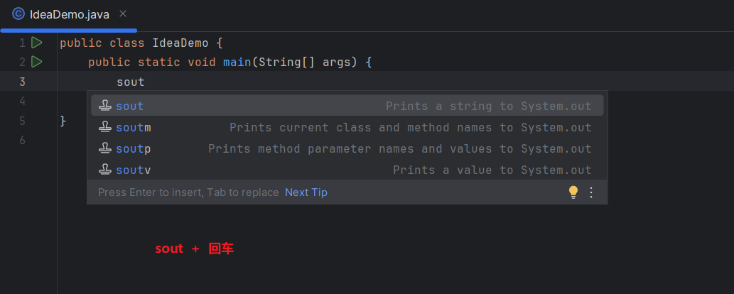

5. 完成代码的运行
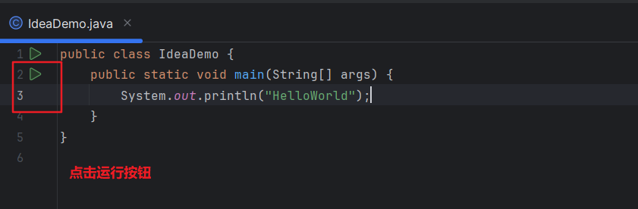
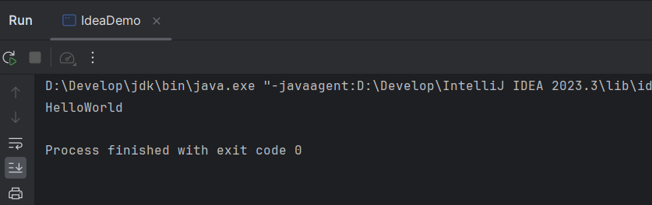

二、类操作

A. 新建类: 跟刚刚一样

B. 删除类:
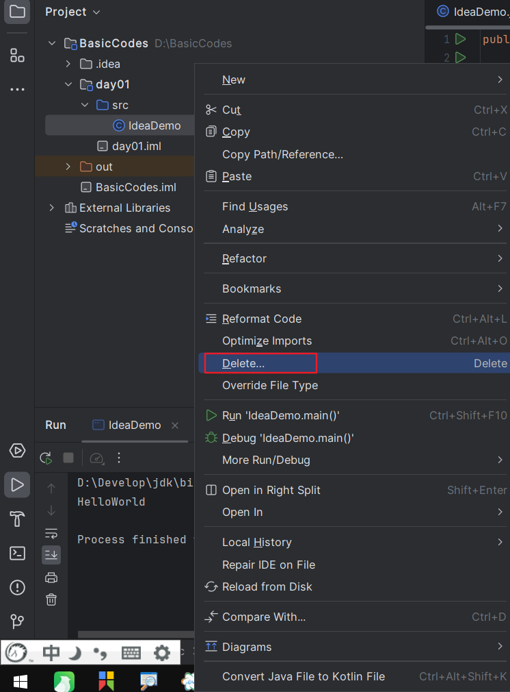
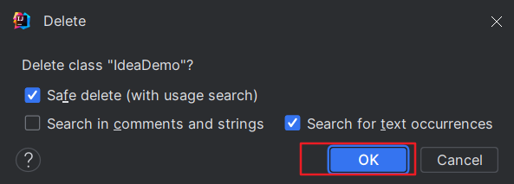

C. 修改类
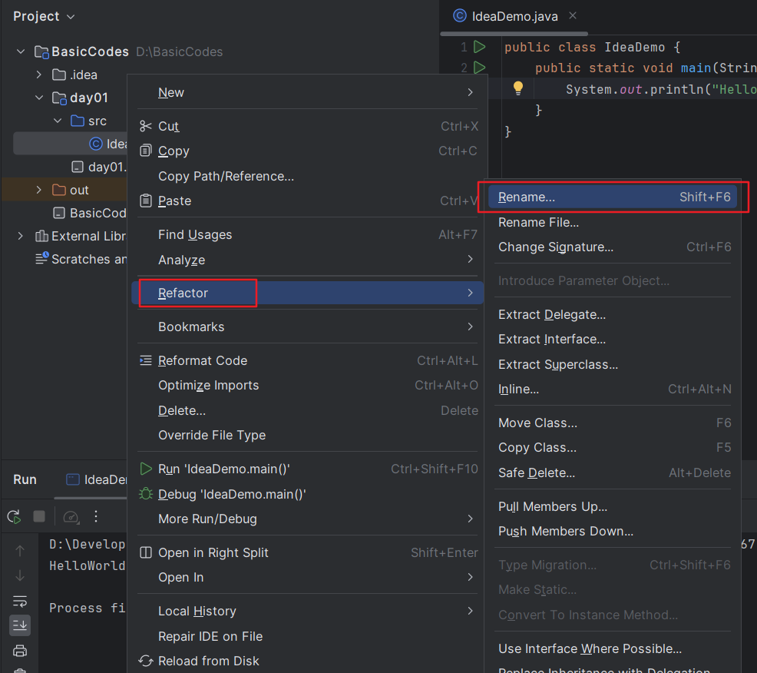
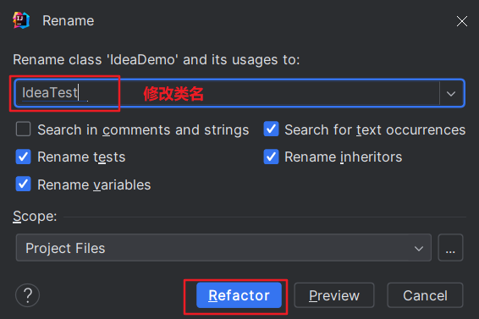

三、模块操作

A. 新建模块
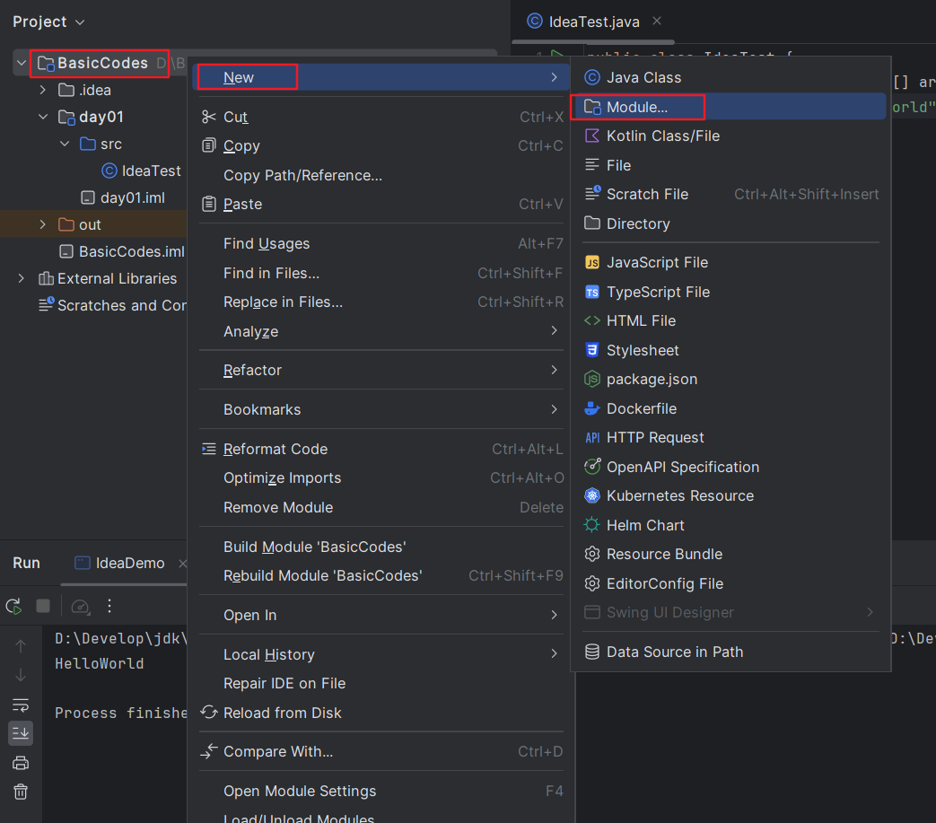
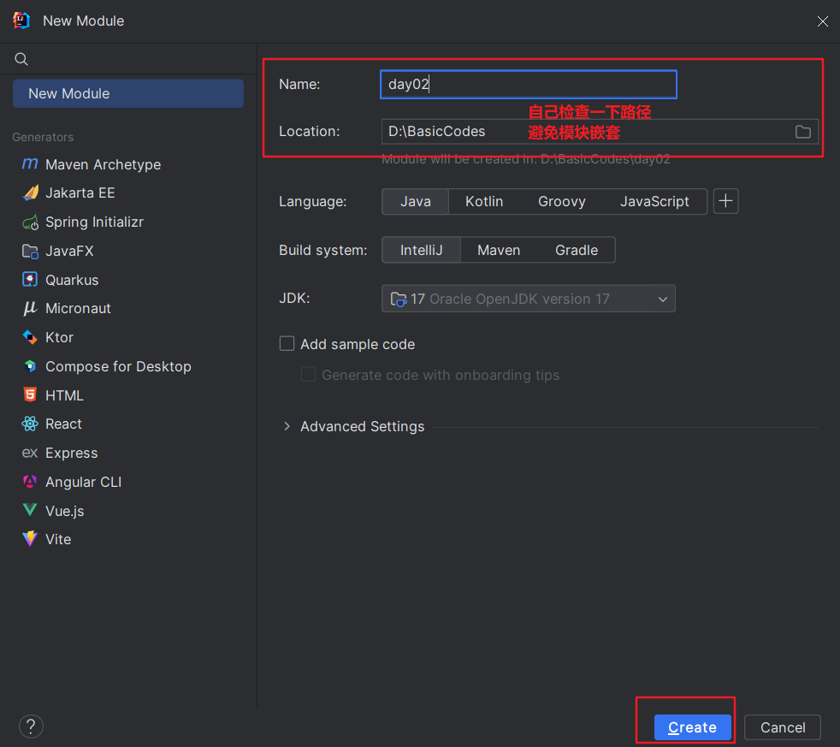

B. 删除模块
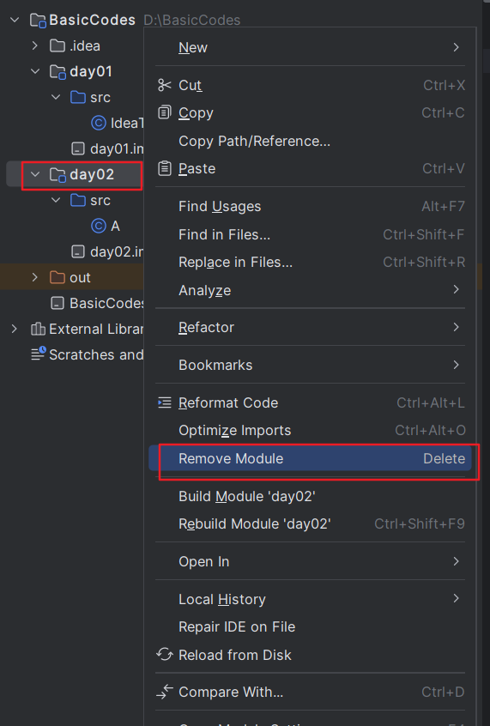
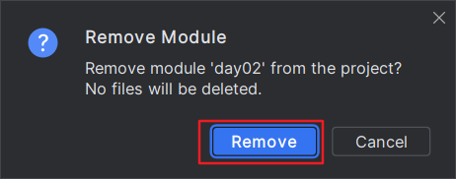
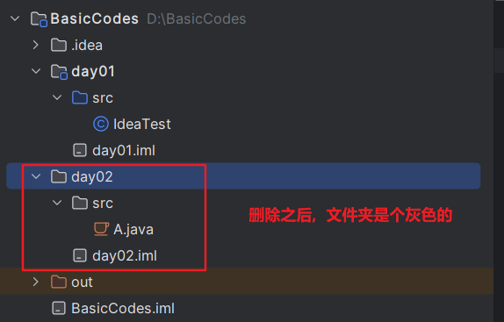

这是正常现象, 因为硬盘中这个模块还是存在的, 想要完全删除, 需要手动到硬盘中删除.

C. 导入模块
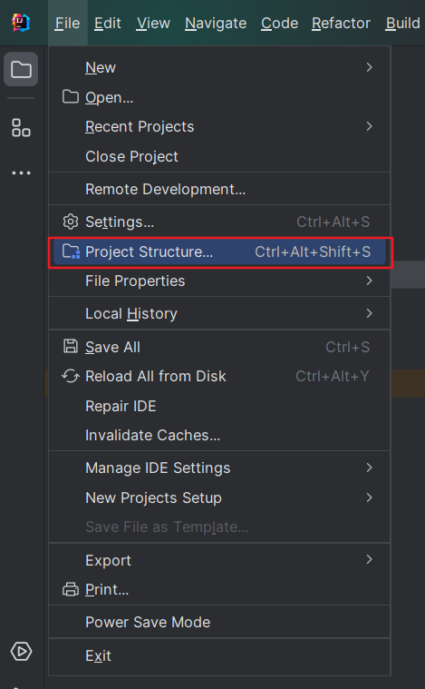
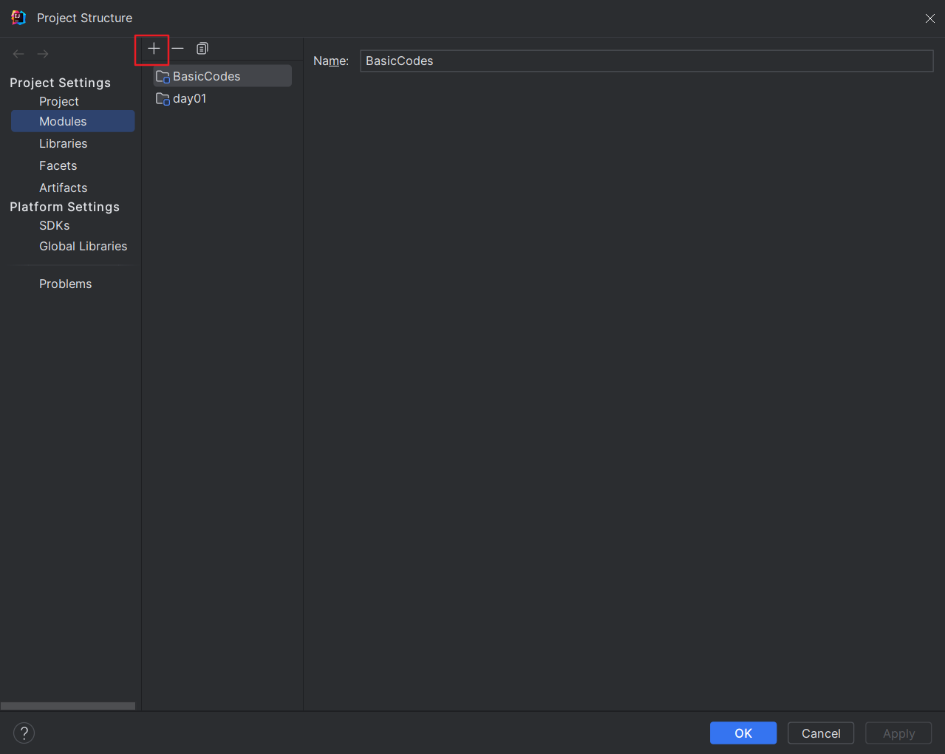
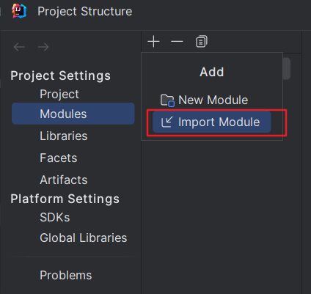
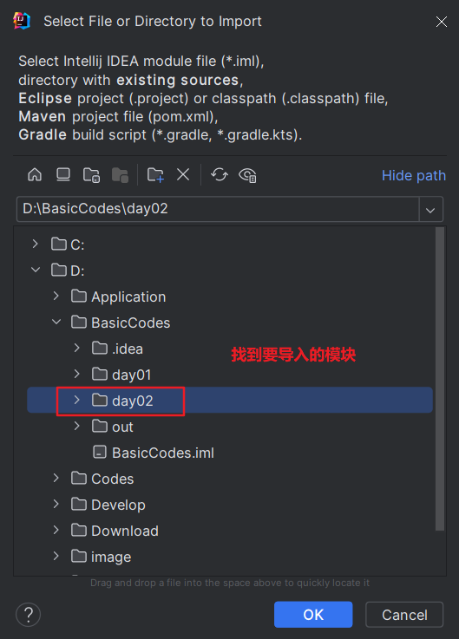
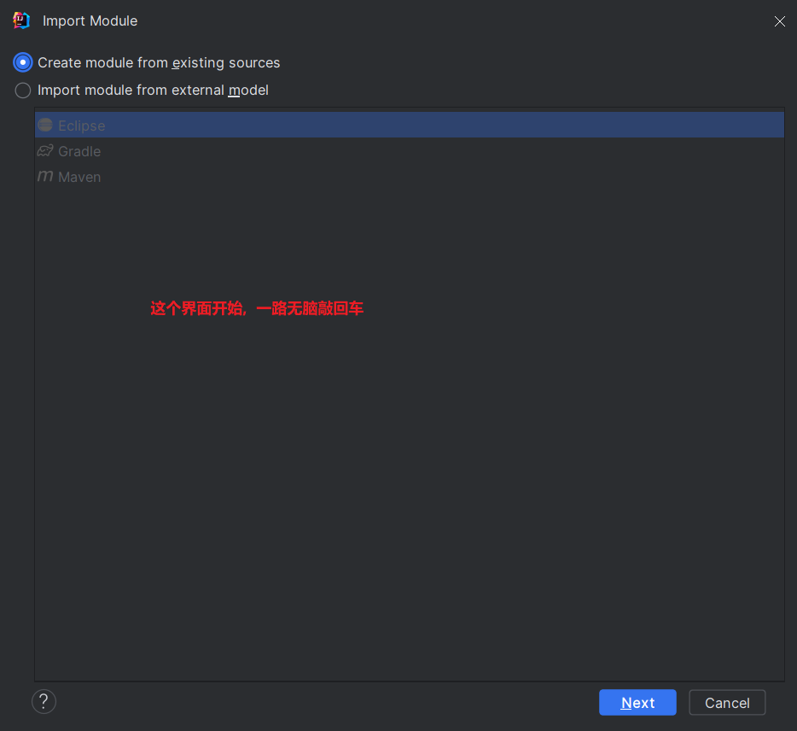
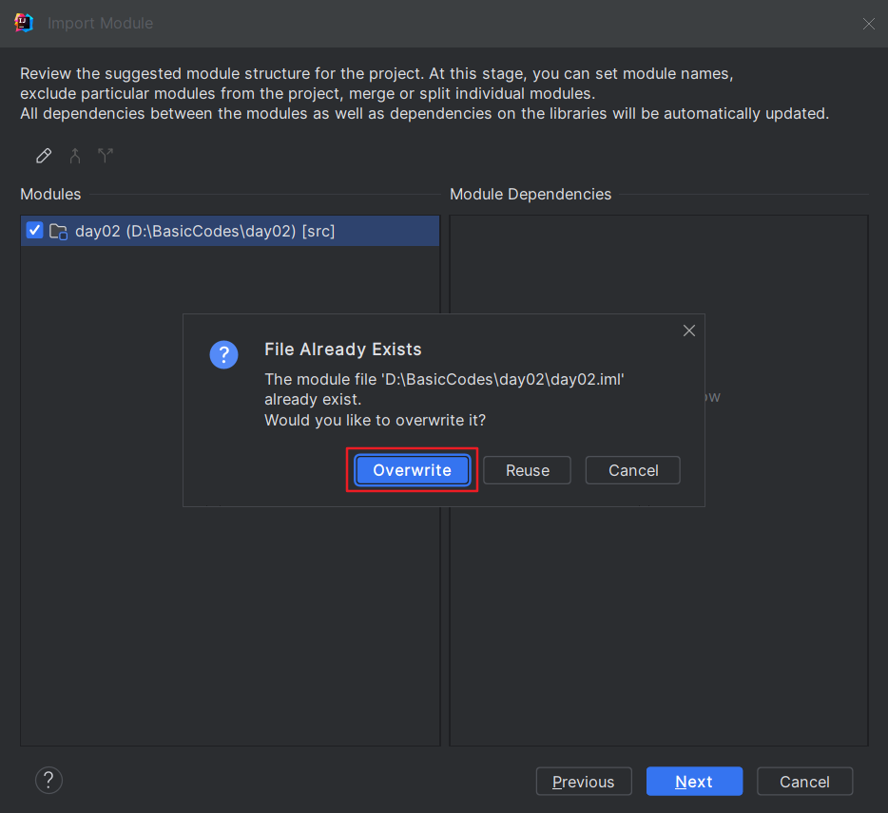
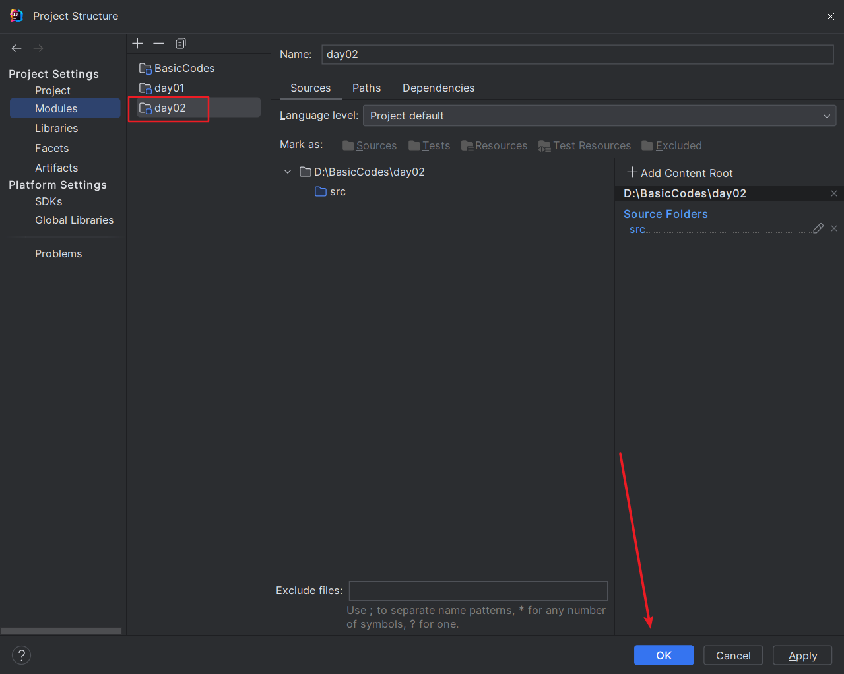

D. 修改模块
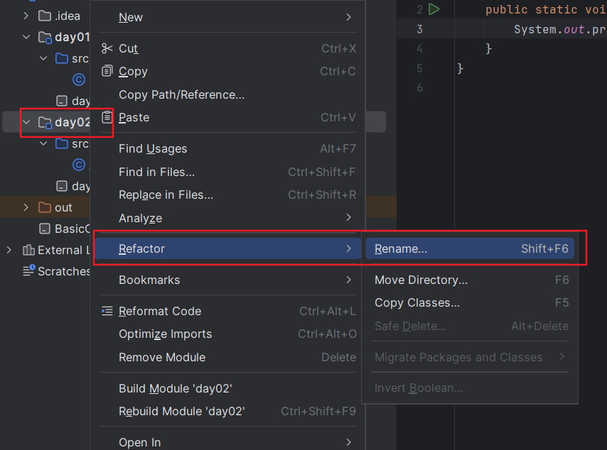
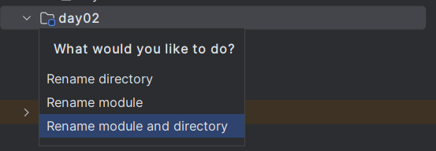
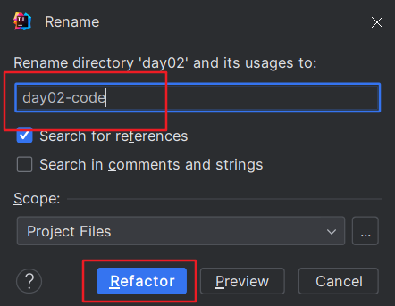

四、项目操作

A. 新建项目
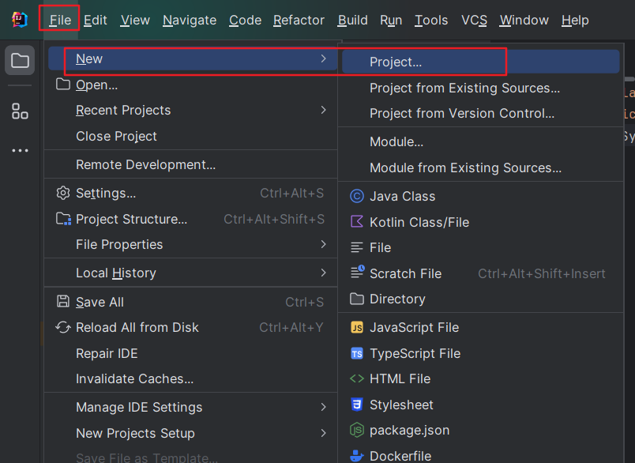
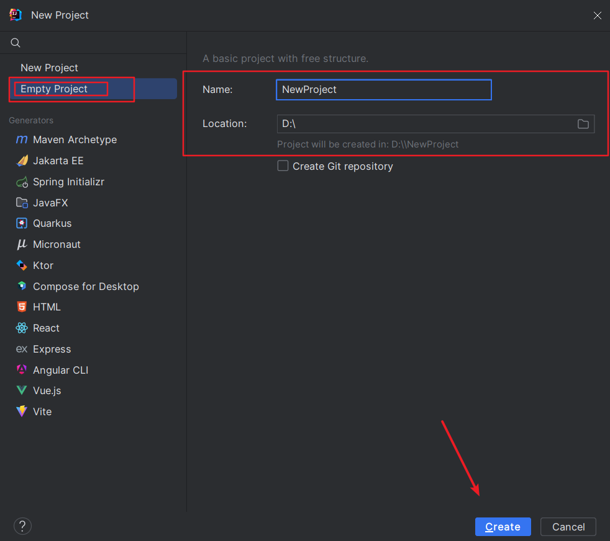

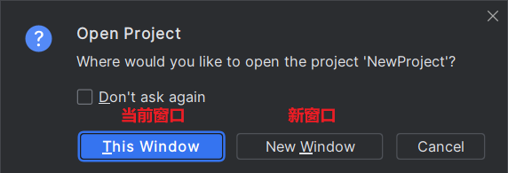

B. 删除项目
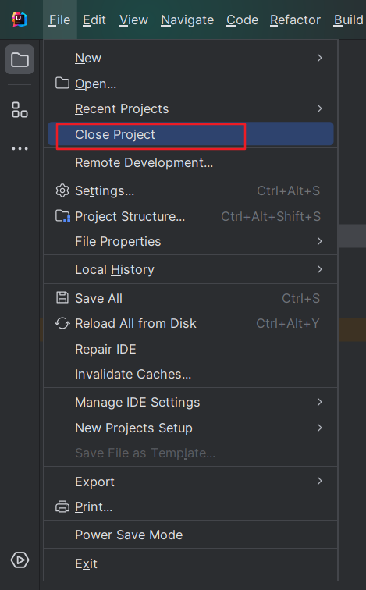
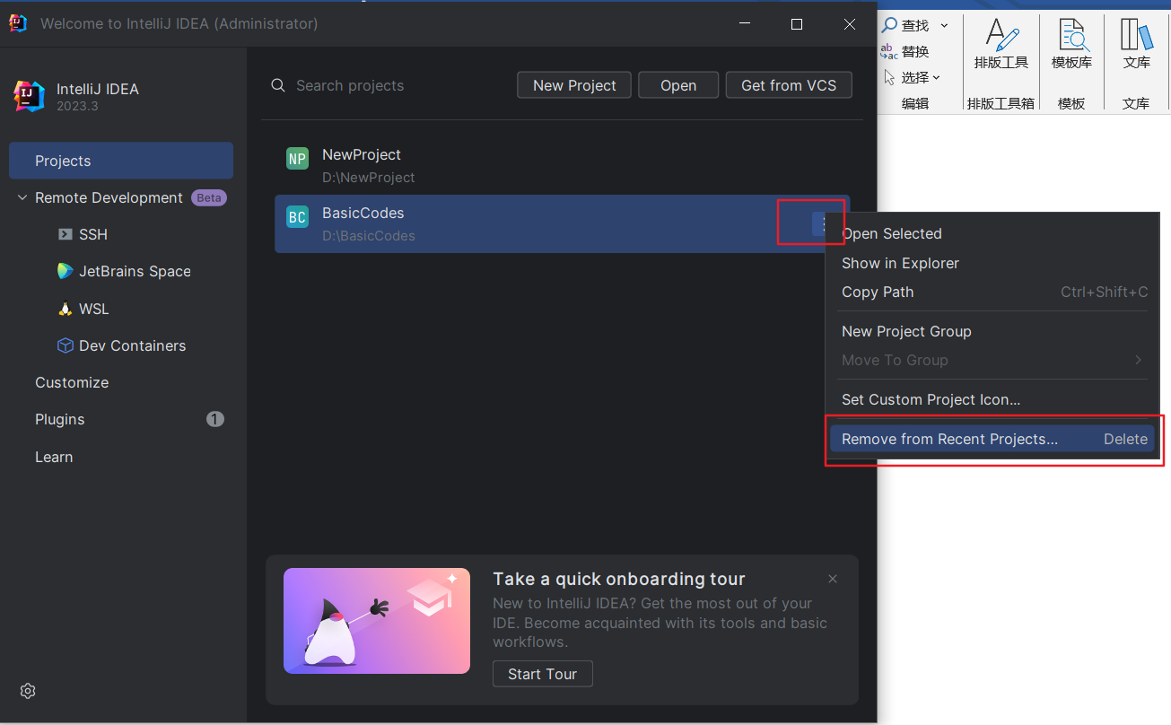
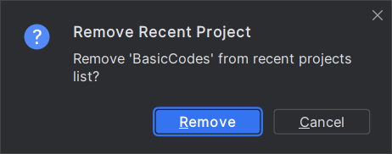

C. 打开项目
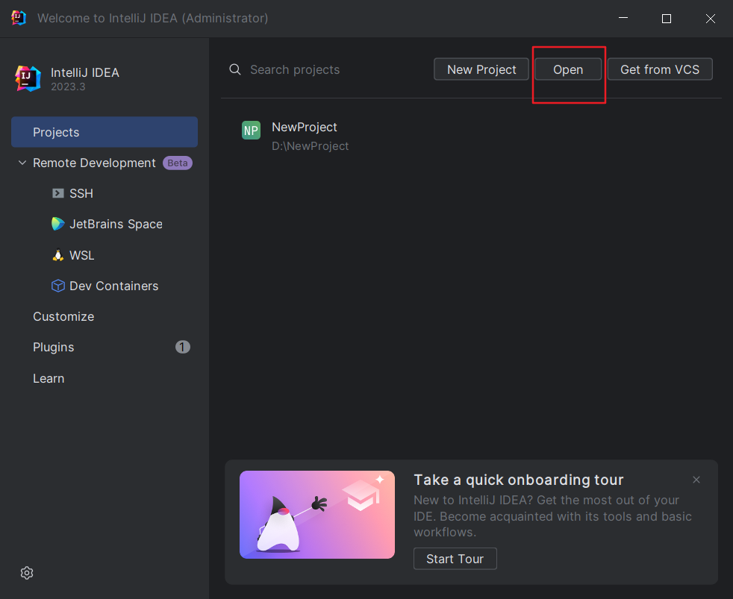
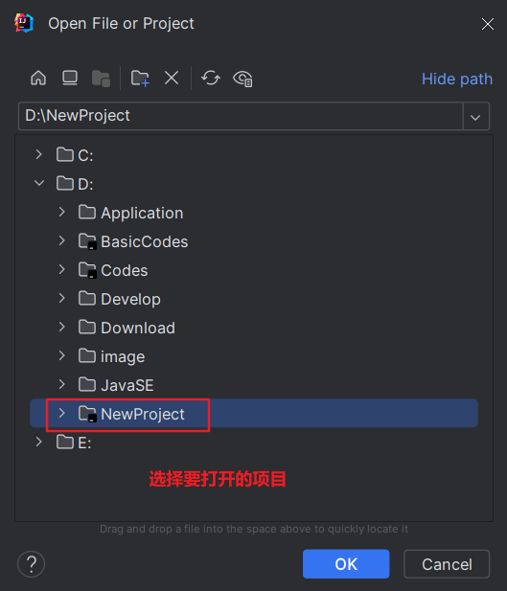

D. 修改项目
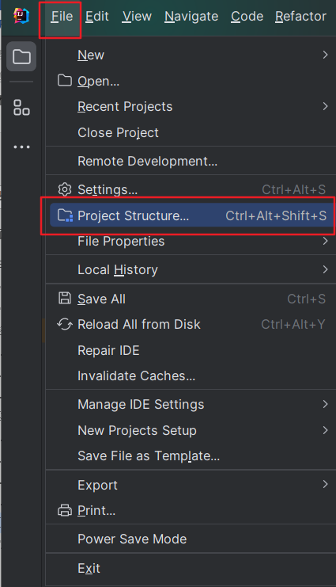
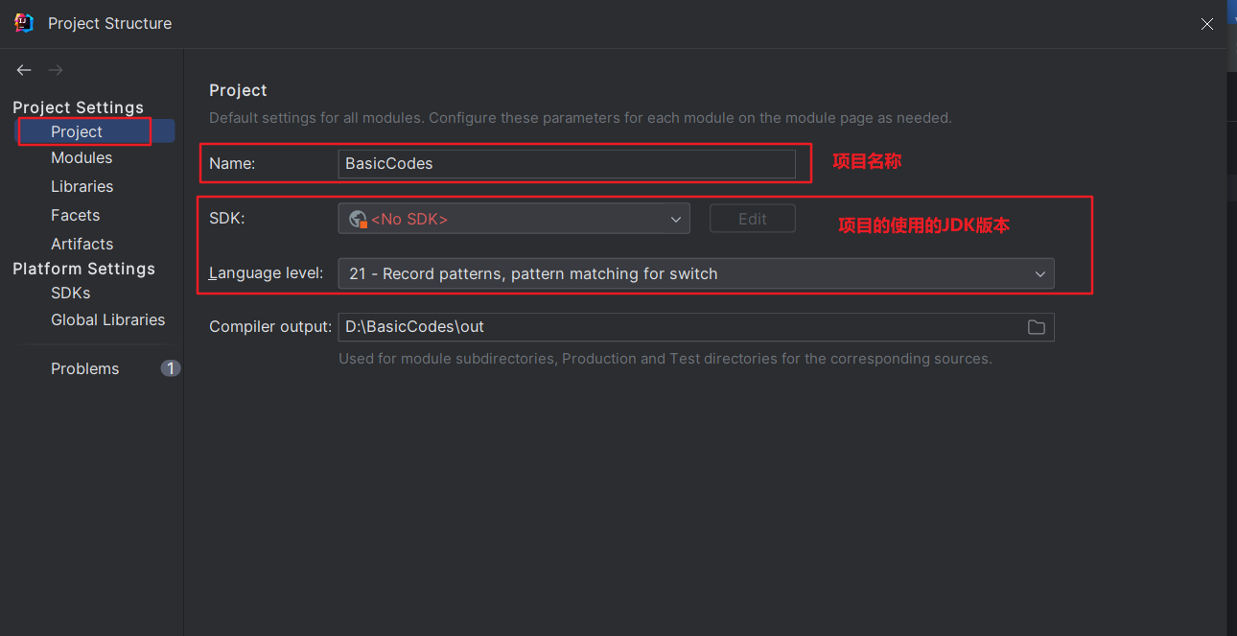

五、常用快捷键
psvm + 回车 | 快速生成main方法
sout + 回车 | 快速生成输出语句
Ctrl + alt + L | 格式化代码
Alt + shift + ↑ | 上移当前行
Alt + shift + ↓ | 下移当前行
Alt+回车 | 导入包,自动修正
Ctrl+N | 查找类
Ctrl+R | 替换文本
Ctrl+F | 查找文本
Shift+F6 | 重构-重命名
Ctrl+X | 剪切当前行
Ctrl+D | 复制行
Ctrl+/ | 批量加入单行注释，再按一次就是取消
Ctrl+Shift+/ | 批量加入多行注释，再按一次就是取消
Alt+1 | 快速打开或隐藏工程面板
F2 | 高亮错误或警告快速定位
Ctrl＋F12 | 可以显示当前文件的结构

